315国际消费日，台当局又被消费了...

原创 有里儿有面 [有理儿有面](javascript:void(0);)

**有理儿有面**

微信号 youli-youmian

功能介绍 你说是不是

2023-03-15[原文](https://mp.weixin.qq.com/s?__biz=Mzg3MjEyMTYyNg==&mid=2247584703&idx=1&sn=8298bc2c5c233223180e6f40ca4e49fa&chksm=26625e3aaeeb82223f59aa6a21148701e395022d77ff4c99f7f931dfd5ae5e27157a46f63bd8&scene=27#wechat_redirect&cpage=117) 发表于

收录于合集





**全文共2677字，图片8张，预计阅读时间为8分钟。**

**文章首发于“有理儿有面”（youli-youmian），欢迎大家在朋友圈和微信群转发。**

**公众号及其他平台转载请在后台留言。**



▼

当地时间3月14日，洪都拉斯总统希奥玛拉·卡斯特罗（Xiomara Castro）在其社交账号上发文透露，她已指示该国外交部长爱德华多·雷纳（Eduardo Reina）处理与中国正式建立外交关系的相关事宜。

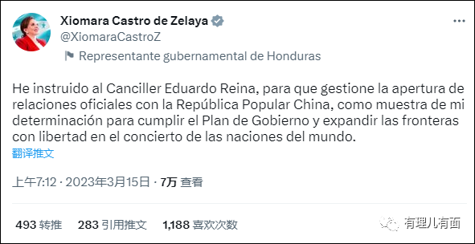

洪都拉斯？又一个大多数网民的知识点盲区，在表达哀悼前，我们先感谢台当局带大家增长见识。

洪都拉斯地处美洲，原为印第安人居住地，1502年克里斯托弗·哥伦布到达后，将此地取名洪都拉斯（意为“深渊”）。16世纪初，洪都拉斯沦为西班牙殖民地，直到1821年9月15日重获独立。1823年，洪都拉斯加入中美洲联邦，1838年联邦解体后成立共和国。

自1821年独立以来至1978年，洪都拉斯共发生过139次政变，更换过112位总统，可以说是拉丁美洲政变最频繁的国家之一。

政治上的动荡，使得洪都拉斯成为拉美最不发达国家之一。2021年全年，洪都拉斯国内生产总值284.89亿美元，人均国内生产总值2831美元。在洪都拉斯，大部分人的梦想是，向北穿越墨西哥，到达美国，这样贩毒生意会更方便一些，因为美国流通的可卡因中，大约80%途经洪都拉斯。

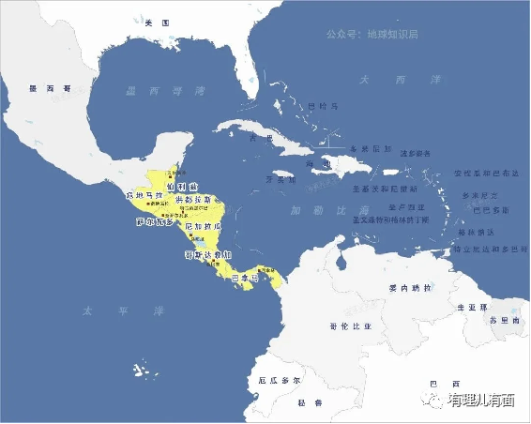

不过，洪都拉斯之前这么穷，还有一个原因就是跟错人、搭错车。

作为台当局为数不多的“邦交国”，洪都拉斯在和台湾“建交”的这些年里，虽然得到了台湾当局的金钱援助，但经济上仍然发展缓慢，国内矛盾突出。不过也能理解，好朋友湾湾已经沦落到连鸡蛋都吃不上了，哪还有实力顾得上它？

如今，洪都拉斯幡然醒悟，知道不能再跟着弯弯跑偏了，决意重回正轨，那么第一步当然是和湾湾“断交”。

洪都拉斯总统发布的消息，不出所料，立即在台湾地区引起轩然大波，**台湾绿媒及一些“台独”分子更是大吐苦水，在社交媒体上攻击洪都拉斯这种行为“不意外，不都是要钱，不是真心的留着有什么用”“这种谁给钱就听谁的，不叫朋友”**。

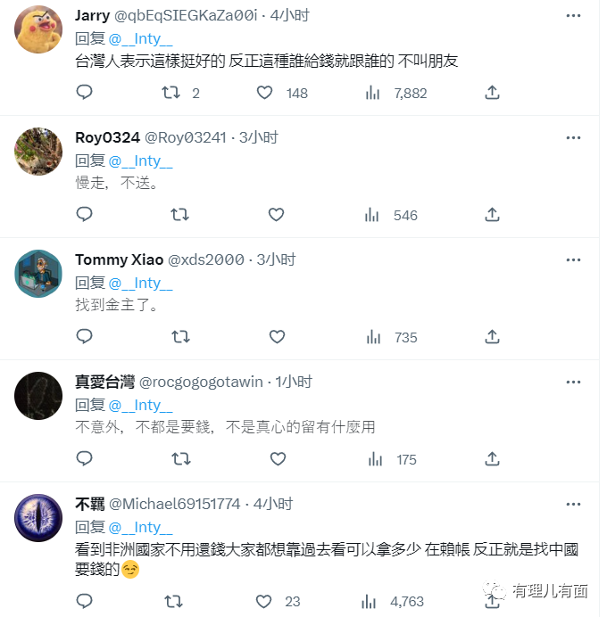

不得不说，湾湾自我安慰、自我排解的能力还是很强的。

也是，毕竟湾湾这几年，经历过太多类似“断交”“建交”“复交”分分合合的场景，已经是心力交瘁。麻了。

就在几天前，3月10日，多家外媒报道称，太平洋岛国密克罗尼西亚联邦总统帕努埃洛，近日致信该国国会和高层官员，要求与中国大陆断交，与台当局“建交”。

这个消息一出，着实让台湾绿媒们“精神高潮”了一阵。可没想到一盆冷水随即泼下，浇了个透心凉。

密克罗尼西亚联邦总统帕努埃洛是有条件的，人家看中的是与台当局“建交”获得的好处。据帕努埃洛介绍，他此前曾与台外事部门负责人吴钊燮举行通话，帕努埃洛直接表示密克罗尼西亚联邦需要5000万美元（约合15.4亿台币）。

嗯，总统很直接，没有拐弯抹角，说的很清楚，就是要钱要钱还是要钱。**这算哪门子建交啊？这可不就是赤裸裸的消费湾湾、白嫖湾湾吗？**

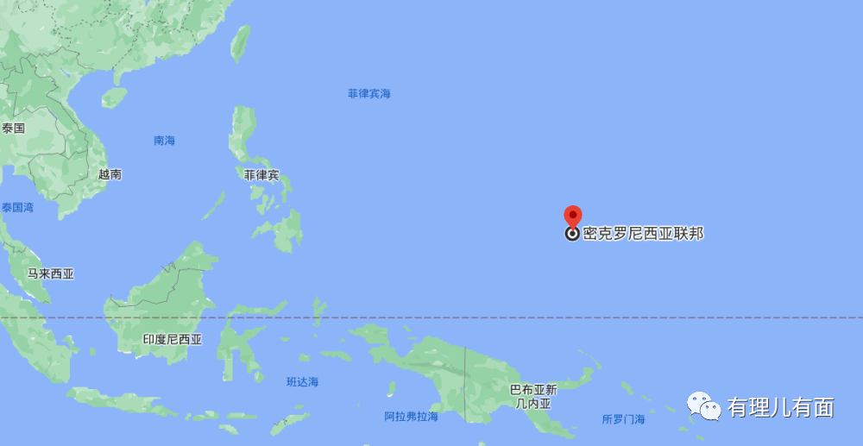

在这里顺便向大家科普下密克罗尼西亚联邦，一个面积702平方公里，人口10.5万的小岛国，该国2021年的GDP为2.4亿美元。

看明白没？**该国向台湾当局提出的建交费，高达该国GDP的四分之一，**就算今年靠着5000万美元帮助台湾当局拿下一个“邦交国”。明年呢？后年呢？大后年呢？是不是年年要给钱？其他“邦交国”看到会不会有一学一，一起来索要建交费？一旦不给钱，“邦交国”恐怕要上门找台湾当局维权了。

所以，与台湾当局“建交”，纯粹是为了消费台湾，别无他求。洪都拉斯不是第一个准备与台湾当局翻脸的，也绝不是最后一个。

其实，早在今年1月9日，台湾另一“邦交国”巴拉圭总统候选人埃弗拉因·阿莱格雷已经称，如果反对党赢得2023年4月举行的大选，巴拉圭将同台湾当局“断交”，并同中国建交。

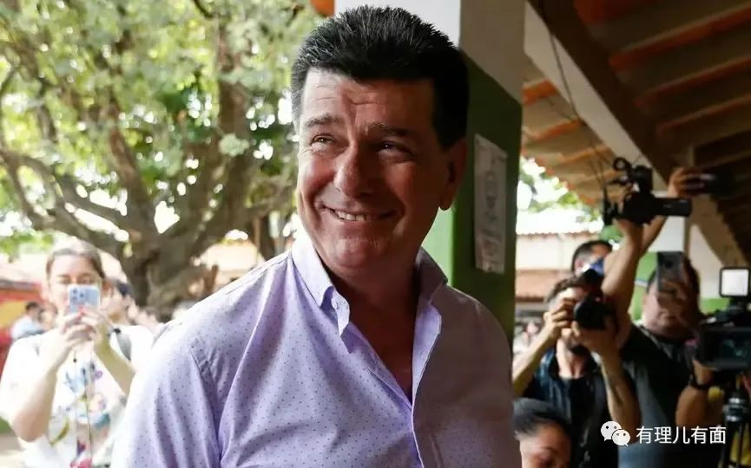

巴拉圭主要的大豆生产联盟——生产行业联盟（UGP）会长赫克托·克里斯塔尔多称，目前由于对台关系的原因，巴拉圭无法进入占世界大豆市场67%的中国市场，这是巴拉圭的困境，仍待解决。

看到了吧？和中国建交才有长远发展，跟着台湾当局只能在小水坑里趴着。

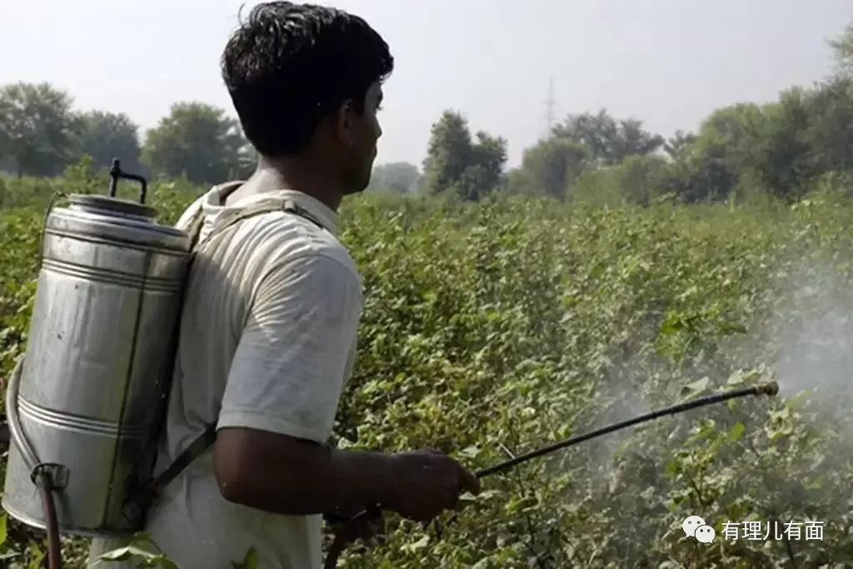

目前台湾当局还剩14个“邦交国”，这14个“邦交国”的陆地总面积为69.78万平方公里，总人口约为4742.29万人。

在这14个“邦交国”中，面积最大的是来自于南美的巴拉圭，领土面积约为40.67万平方公里。人口最多的则来自于中美洲的危地马拉，人口数约为1757.6万人。

在这十四个国家中，面积不足一千平方公里的有8个，分别是梵蒂冈、马绍尔群岛、瑙鲁、帕劳、图瓦卢、圣卢西亚、圣文森特和格林纳丁斯、圣尼茨和尼维斯。其他六个面积超过一千平方公里的邦交国是斯威士兰、巴拉圭、危地马拉、洪都拉斯、伯利兹、海地。这六个国家中没有一个国家的人均GDP超过5000美元。

这十四个国家大部分由于面积狭小，不熟悉世界地理的人即使拿着世界地图也很难找到。我们经常调侃国足，经常带领国人认识一些在拿着世界地图都难以找到的国家。

殊不知，台湾当局的“邦交国”才是真正拿着地图也难以找到的国家。

从长久来看，在消费完台湾后选择决裂的国家，会越来越多，这些“邦交国”在台湾当局“金元外交”的忽悠下，享受完短暂的金钱利益后，必然会发现，只有跟中国建交才是唯一的出路。继续跟着台湾当局这艘破船在泥潭里缓慢行走，迎接他们的只有贫穷和动荡。

**道理很简单，中国是联合国五大常常任理事国之一、世界GDP第二的大国，任何国家只要想和平发展经济，那么和中国交往是他们唯一的选择。**

3月10日，在中国的主导调解下，中国、沙特阿拉伯、伊朗三国宣布，沙特和伊朗达成一份协议，包括同意恢复双方外交关系，在至多两个月内重开双方使馆和代表机构；强调尊重各国主权，不干涉别国内政；双方同意两国外长举行会晤，启动上述工作，安排互派大使，并探讨加强双边关系。

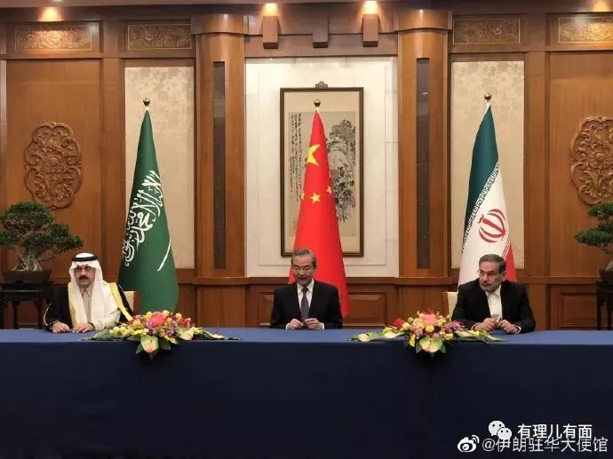

熟悉地缘政治的朋友都清楚，沙特阿拉伯和伊朗以前是什么关系？是死敌，是号称世界“火药桶”的中东地区的死敌，在之前，恐怕没有那个国家敢奢望能对这两个国家的矛盾进行调解，但是这次中国做到了，而且做的非常漂亮，这绝对是中国在世界舞台上卖出的最好的一份“商品”，那就是和平共处。

**中国这次的行为，也让这些台湾当局的“邦交国”感到了震撼和向往，**毕竟没有国家不希望自己国内能够享受长久的和平和繁荣的经济。恰好，这两点，当今世界，除了中国，没有国家做给予。

台湾当局除了会短暂的给“邦交国”一些钱，后续什么也做不了什么也帮不了，**这就犹如一个卖商品的店家，在一顿吹嘘忽悠消费者购买完商品后，后续完全没有能力帮助对方，谁还会来光顾呢？**

未来的结果，必然是14个“邦交国”全部和台湾当局“断交”，这是世界经济发展的趋势、是世界和平发展的趋势、更是整个大时代发展的趋势。



不知在“蔡总统”下台之际，望着一群“身在台营心在中”的“邦交国”会有所感想？

**图片源自网络**





**关注公众号：**

**有理儿有面**

**理   性｜   揭   秘｜   探   讨**







### 精选留言

用户设置不下载评论